adresse IP introuvable
Il peut arriver que l'adresse IP ne soit pas indiquée par un scanner. Dans de tels cas, il existe un autre moyen de trouver l'adresse IP de l'appareil. Pour ce faire, il faut connecter l'appareil Call4Tel à un écran via HDMI et, de préférence, également à un clavier via le port USB de l'appareil Call4Tel. Après le processus de démarrage, un écran noir apparaît avec des informations. Appuyer sur la combinaison de touches Alt + F3. Une fenêtre de connexion apparaît alors.

Nom d'utilisateur: admin
Mot de passe: Call4te1@@123

Pour le mot de passe, il faut tenir compte du fait que la mise en page par défaut est celle des États-Unis. Le symbole @ est saisi ici avec Shift + 2.
Après le login réussi, l'IP peut être demandée avec la commande ip a. L'adresse IP est indiquée au point 3 : enp2s0.

3CX V20 et mise à jour Debian 12
Condition préalable : l'appareil fonctionne avec Debian 10. Si Debian 11, continuer avec le point 4.
Si l'appareil est encore livré avec v18 et Debian 10, la mise à jour vers v20 et Debian 12 doit se faire via SSH. Il est important que l'appareil lui-même ait le firmware 1.245 ou 1.246. 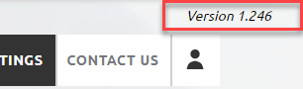
Pour l'accès par SSH, il est préférable d'utiliser le logiciel Putty.

Login: IP-Adresse / Port 998
Nom d'utilisateur: admin
Mot de passe: Call4te1@@123

Comme contrôle, la commande cat /etc/debian_version permet de vérifier quelle version de Debian est installée. Si Debian 10 est installée, la commande suivante peut être saisie pour la mise à niveau vers 3CX v20/Debian 12: sudo call4telupgradedebian12
Le processus de mise à jour peut prendre 20 à 30 minutes. Si tout s'est bien déroulé, la fenêtre devrait ressembler à ceci à la fin. 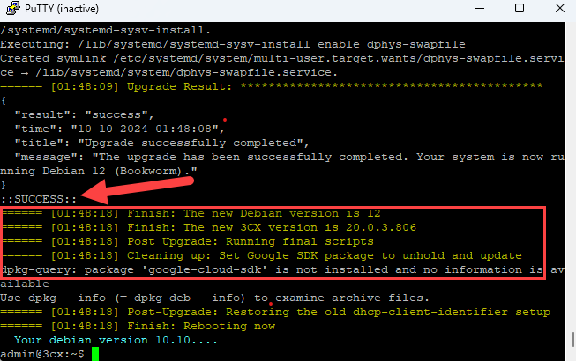

Installation 3CX
Lorsque tout est fait et prêt, 3CX peut être installé. Le Virzard 3CX sur l'appareil Call4Tel est indiqué avec l'adresse IP du port LAN.
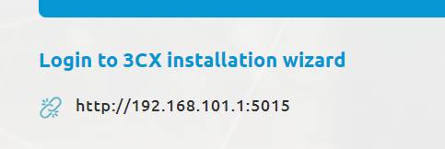
Comme nous avons connecté l'appareil au port WAN, nous devons utiliser l'adresse IP déjà utilisée de l'appareil Call4Tel et changer le port de :5448 à :5015 pour l'installation 3CX et nous obtenons l'écran de démarrage ci-dessous. 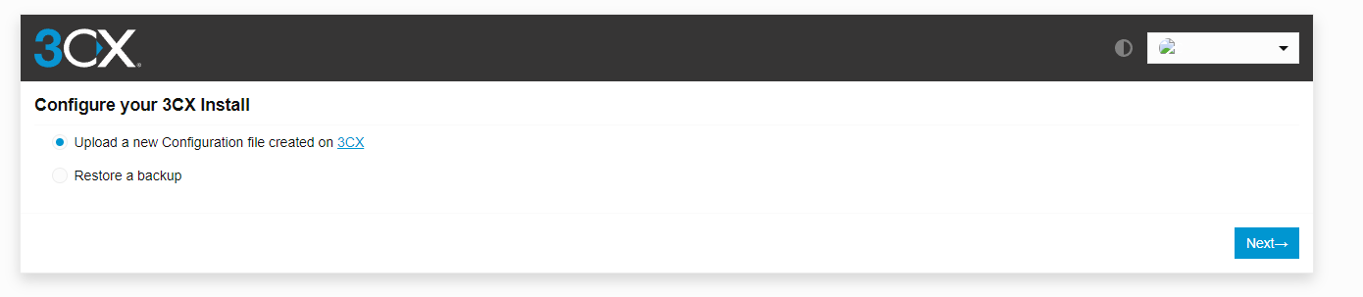

Debian 11 fonctionne sur Call4Tel.
Si l'appareil fonctionne avec Debian 11 en raison d'une mauvaise mise à jour, il doit être mis à jour manuellement. Pour cela, suivre toutes les étapes jusqu'au login inclus de manière identique, comme mentionné sous 3CX V20 et mise à jour Debian 12.
Au lieu de la commande sudo call4telupgradedebian12, il faut entrer la commande suivante :

sudo wget -O /tmp/call4teldebian11updatescript.sh http://update.call4tel.com/script/call4teldebian11updatescript.sh
sudo chmod +x /tmp/call4teldebian11updatescript.sh
sudo /tmp/call4teldebian11updatescript.sh detach

Après 20 à 30 minutes, la mise à jour est terminée et on peut passer à l'installation de 3CX.

